Усубалиев Биржан Кубатович
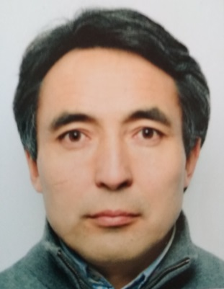
НЕГИЗГИ МААЛЫМАТ:
Туулган жылы жана жери: 09.01.1973 Кыргызстан, Ысык-Көл облусу
Үй-бүлө: Үй-бүлөлүү
Дареги: Бишкек ш., Игембердиев көч., 21а
Байланыш: 0557-55-78-54
E-mail: u.birzhan@gmail.com

Илимий даражасы: PhD – Айыл чарба илимдеринин доктору

Билими:

Окуу мезгил | Окуу жайдын аталышы | Факультет | Адистиги
Студент  1995-2000 ж. | Кыргыз агрардык академиясы | Агрономиялык | Агроном
Аспирантура  2001-2004 ж. | Кыргыз улуттук агрардык университети | Арпанын селекциясы жана алгачкы үрөнчүлүк бөлүмү Кырг ДИИ институту | Селекция жана үрөнчүлүк
Докторантура  PhD  2008-2013 ж. | Швециянын Агрардык Университети (Упсала ш., Alnarp) | Өсүмдүктөрдүн биотехнологиясы жана Дан өсүмдүктөрүнүн үрөнчүлүгүн селекциялоо | Агрономия айрыкча өсүмдүк өстүрүү
Иштеген жери:

Жылдар | Мекеме | Кызматы
2000-2003 | Кырг ДИИ институту | Арпа селекциясы бөлүмүнүн илимий кызматкери
2003- 2014 | Кырг ДИИ институту | Өсүмдүктөрдүн генетикалык ресурстар тобунун илимий кызматкери
2014-2018 | Кырг ДИИ институту | Өсүмдүктөрдүн генетикалык ресурстар тобунун башчысы
2018-2020 | Кырг ДИИ институту | КДИИИ Директордун орун басары
Айкалыштырып иштөө
2014-2020 | Кыргыз-Түрк "Манас"университети | Өсүмдүктөрдүн жалпы генетикасы боюнча окутуучу

Квалификацияны жогорулатуу:
Курстун жылы | Окутуу орду | Өткөн Курстун аталышы
2008 | Дания | Өсүмдүктөрдүн генетикасындагы генетикалык маркерлер
2004 | Ташкент | Генетикалык курстар
2005 | Грузия | Генетикалык курстар
2006 | Тажикистан
2008 | Швеция | Айыл чарба илиминин маалымат башкармалыктары
2008 | Швеция | Илимий этика
2009 | Швеция | Өсүмдүктөрдүн генетикалык банктары
2009 | Швеция | Өсүмдүктөрдү өстүрүүдө лабораториялык методдор
2010 | Дания | Өсүмдүктөрдү өстүрүү боюнча Скандинавия курсу
2011 | Исландия | Климаттын өзгөрүшүнө ыңгайлашуу үчүн өсүмдүктөрдү өстүрүү боюнча норвегиялык курс
2012 | Швеция | Илимий маалыматтарды иштеп чыгуу
2012 | Канада | Өсүмдүктөрдү тандоо курсу
2013 | Австрия | Популяция генетикасы курсу
2018 | Иран | Биология боюнча эл аралык олимпиада
2019 | Корея | Айыл чарбасындагы алдыңкы технология

Басылмалар:

Селекция жана сортторду түзүү боюнча 15тен ашык илимий эмгектер жарыяланган. Ошондой эле макалалар, тезистер, илимий докладдар, брошюралар жана сунуштар жарыяланган. Арпанын 5 сортунун автору.

